Рекомендации по работе с презентацией тематического занятия
«Если ты честный человек, ты должен». Ополченец Виктор Розов»
для обучающихся 10-11 классов

Цель: формирование ценностного отношения к людям, чьи имена вписаны в отечественную историю.
Задачи:
- воспитание у обучающихся благодарной памяти о людях, внесших неоценимый вклад в победу в Великой Отечественной войне;
- воспитание у обучающихся чувства патриотизма и гражданской ответственности;
- развитие умения аргументированно высказывать свою точку зрения;
- формирование гуманистических качеств личности.

Методический материал носит рекомендательный характер; учитель, принимая во внимание особенности каждого класса, может варьировать задания, их количество, менять этапы занятия.

Слайд | Планшет учителя
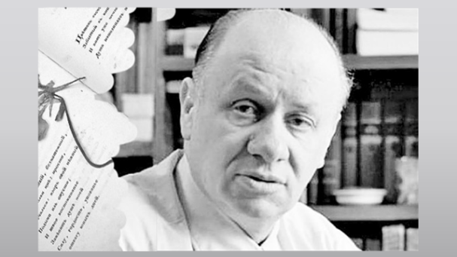 | Русский советский драматург и сценарист. Лауреат Государственной премии СССР. Академик Российской академии словесности. Был президентом Российской академии театрального искусства и членом Союза писателей.  Автор более 20 пьес и 6 киносценариев, в том числе пьесы «Вечно живые» и на её основе – сценария к фильму «Летят журавли».  Пьесу «Вечно живые» Виктор Розов написал во время Великой Отечественной войны. Дух патриотизма, пронизывающий это произведение, тогда был особенно актуален. Смысл названия: солдаты, отдавшие жизнь за Родину, будут вечно жить в нашей памяти. По просьбе режиссёра Михаила Константиновича Калатозова Розов написал на основе пьесы сценарий фильма «Летят журавли». В 1958 году фильм «Летят журавли», поставленный Михаилом Калатозовым по сценарию Виктора Розова, получает на Каннском кинофестивале Золотую пальмовую ветвь – первую и по сей день единственную для нашего кино.  Задание 1. Посмотрите видеофрагмент.  Рассмотрите изображения на слайде и в рабочем листе, ознакомьтесь с высказываниями драматурга Виктора Сергеевича Розова, выполните задание.  Прокомментируйте высказывания писателя. Как эти слова характеризуют самого автора?
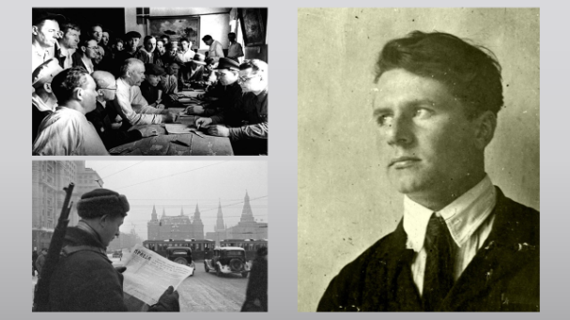 | После начала Великой Отечественной войны, в июле 1941 года, В. Розов вступил в 8-ю дивизию народного ополчения Краснопресненского района города Москвы.  Задание 2 (рабочий лист). Прочитайте фрагмент воспоминаний, рассмотрите фотографии и плакаты военного времени, выполните задание.  - Какое решение принял для себя артист – режиссер Виктор Розов и его коллеги летом 1941 года?  - Прокомментируйте слова, выделенные в тексте. Как вы думаете, почему В. Розову запомнился этот эпизод?
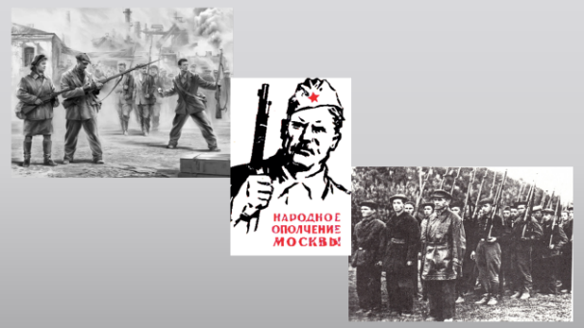 | 8-я дивизия народного ополчения Краснопресненского района города Москвы сражалась с немцами на подступах к городу, на знаменитом Бородинском поле…  Задание 3. Прочитайте воспоминание Виктора Розова, ответьте на вопросы.  - Как вы думаете, почему противотанковый окоп В. Розов называет «символом бессмысленности»?  - Как вы понимаете слова, выделенные в тексте?
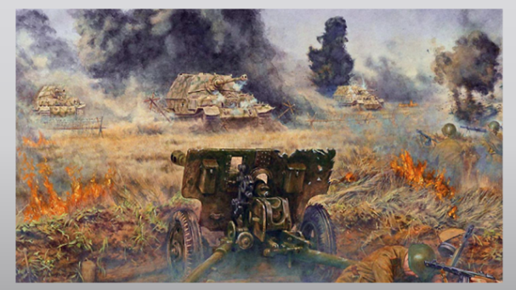 | Задание 4. Рассмотрите изображения на слайде, прочитайте и проанализируйте тексты, выполните задание.  - Что общего в этих воспоминаниях?  - Как описывает свой первый бой ополченец Виктор Розов?  - Опираясь на текст, проведите анализ ситуации, в которой оказались ополченцы под Москвой. Покажите на конкретных примерах из текста трагедию и подвиг ополченцев.  - Какова была основная задача дивизий народного ополчения под Москвой? Выделите ответ в тексте. В чем была сложность ее выполнения?
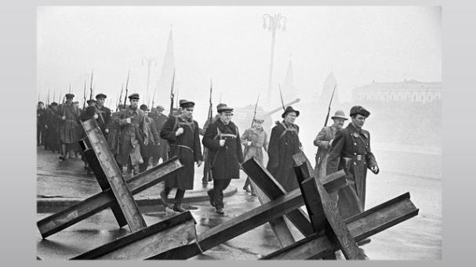 | За несколько месяцев лета и осени самого трудного года Великой Отечественной войны из добровольцев, не подлежащих призыву, в Советском Союзе было сформировано 60 дивизий, 200 отдельных полков и 1.755 истребительных батальонов. Понеся невероятно страшные потери, ополченцы не дали врагу прорваться к Москве и Ленинграду.  Задание 5. Рассмотрите карту боевого пути 8 Московской дивизии народного ополчения. Выполните задание.  - Обозначьте на карте район гибели 8-ой дивизии народного ополчения.  - Подумайте, в чем заключается подвиг добровольцев-ополченцев под Москвой.
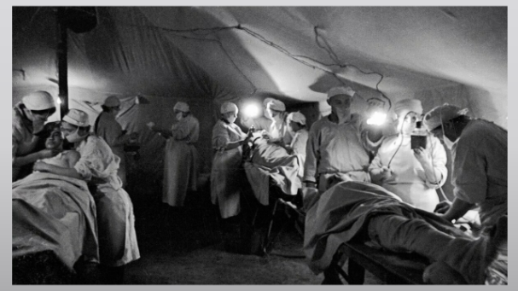 | Осенью того же года В. Розов был тяжело ранен.  Задание 6. Рассмотрите изображения на слайде, прочитайте воспоминание и стихотворение Виктора Розова, ответьте на вопросы.  - О чем пишет умирающий в госпитале боец Виктор Розов?  - Как соотносятся его воспоминания и строки стихотворения?  - Как бы вы назвали стихотворение Виктора Розова?
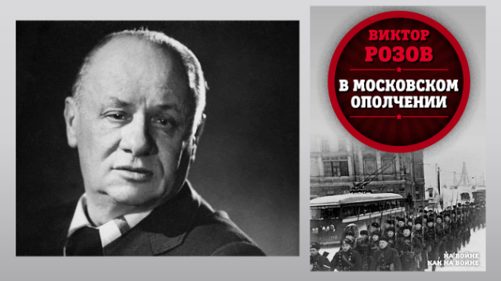  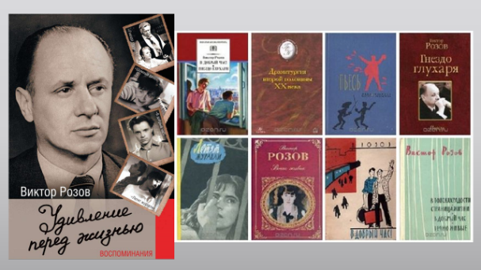 | Из-за тяжелого ранения почти год проводит в госпиталях, становится инвалидом. Выписан из госпиталя в 1942 году, руководит фронтовой агитбригадой, работает в передвижных фронтовых труппах.  Поступает на заочное отделение Литинститута им. А.М.Горького, в котором с 1958 года руководит семинаром драматургии. С 1973 года – профессор Литинститута.  Задание 7. Процитируйте представленные высказывания о В.С. Розове, рассмотрите изображение на слайде и в рабочем листе, выполните задание.  - Виктор Розов глазами современников, какой он? Каким вы увидели Виктора Сергеевича Розова?  - Посетите сайт «Прогулки по Москве» и установите, какая из трех отлитых в бронзе фигур изображает Виктора Сергеевича Розова.  Ответ: крайняя справа.
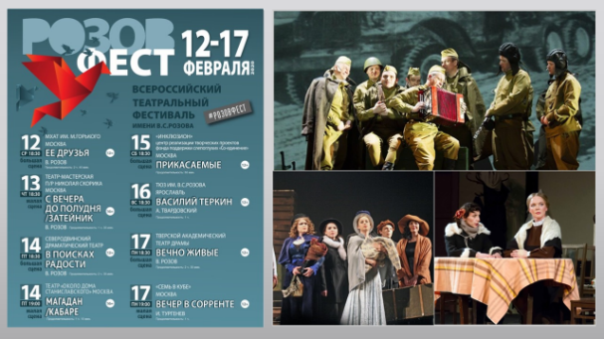 | Всероссийский театральный фестиваль «Розовфест» в третий раз пройдёт на сцене Театра юного зрителя им. В.С. Розова. Виктор Сергеевич Розов – драматург и сценарист советской эпохи, с ним связано рождение ТЮЗа в Ярославле. В афише фестиваля представлены лучшие спектакли не только по «розовской» драматургии, но и по произведениям его современников и последователей.  Задание 8. Рассмотрите афишу в рабочем листе и выполните задание.  - Какая тема объединяет представленные на афише произведения?  - Обозначьте географию участников Всероссийского театрального фестиваля «Розовфест».
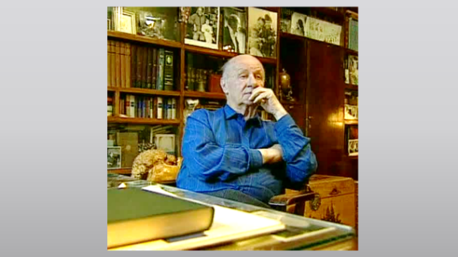 | Задание 9. Обсудите в классе несколько наказов, данных Виктором Сергеевичем Розовым юным слушателям, ответьте на вопросы.  Групповая работа  - Что автор говорит о судьбе, дружбе, труде?  - Можно ли эти слова считать обращением драматурга к современным поколениям?

